Martes
22
de Junio

Quinto de Primaria
Lengua Materna

Confianza y comunicación contra el acoso escolar

Aprendizaje esperado: Respeta la integridad propia y la de los demás.

Énfasis: Elabora un cuadro con los tipos de violencia que se presentan en la escuela (tipo de violencia y circunstancia) y los clasifica (por ejemplo, apodos, amenazas, golpes).

¿Qué vamos a aprender?

Elaborarás un cuadro con los tipos de violencia que se presentan en la escuela (tipo de violencia y circunstancia) y los clasificarás por ejemplo, apodos, amenazas y golpes.

¿Qué hacemos?

En la sesión de hoy, comenzamos el trabajo con la práctica social número 14 que es la última de este ciclo escolar.

Ton nos ha comentado que en su escuela hay dos niños que son de otro salón, son más grandes que él, y en las últimas semanas, antes de que cerraran la escuela, se reían mucho de él porque su abuelito era albañil y le decían albañilito.

Ton, quiero que sepas que el oficio de albañil de ninguna forma es algo vergonzoso.

Sabemos que Ton esta muy orgulloso de su abuelo, por muchísimos motivos, pero me molesta la forma en que lo dicen y, sobre todo, que hablen sin ningún fundamento. Y que otros niños, cuando escuchan que lo están molestando, se rían también, como si fuera gracioso lo que le están haciendo.

Yo creo que lo que Ton debe hacer es, simplemente, ignorarlos, este tipo de niños molestones dejará de pensar en él cuando vean que lo que le dicen no le afecta.

Lo que Ton nos contó es un caso de acoso escolar y su solución implica necesariamente una serie de acciones que Ton, y en general toda la comunidad educativa deben realizar para erradicarla.

Vamos a leer una definición de lo que es el acoso escolar para recordarlo. Estoy seguro de que es un tema que ya has visto en ciclos anteriores.

¿Qué es el acoso escolar?

El Acoso Escolar es una forma de violencia entre compañeros en la que uno o varios alumnos molestan y agreden de manera constante y repetida a uno o varios compañeros, quienes no pueden defenderse de manera efectiva y generalmente están en una posición de desventaja o inferioridad.

Tomado del blog de la Secretaría de Educación Pública. Artículo publicado el 22 de abril de 2016 en: https://www.gob.mx/sep/articulos/acoso-escolar?idiom=es (Consultado el 19 de mayo de 2021)

También a ese tipo de agresiones en la escuela se llama bullying.

Esa es otra forma de llamarlo, en tu libro de texto de Español, en la página 162 se explica en qué consiste la práctica del lenguaje que hoy estamos comenzando.

El propósito de esta práctica social.
Del lenguaje es elaborar un tríptico sobre la prevención del bullying, para difundirlo entre la comunidad escolar.

https://libros.conaliteg.gob.mx/20/P5ESA.htm#page/162

Entonces podemos hacer dos cosas a la vez: trabajar la práctica social del lenguaje que nos corresponde y, al mismo tiempo, apoyar a Ton, dándole la orientación adecuada para solucionar la situación que nos ha platicado.

Y debo decirles que, por desgracia, el acoso escolar es más común de lo que se imaginan en nuestras escuelas, por lo que estoy seguro de que este será un tema de interés para todos los niños y las niñas, y obviamente, para Ton.

Me puedes decir, mi querido Ton, ¿Platicaste con alguien respecto de lo que te estaba sucediendo?

Ton: No, primero, porque los niños son de otro grupo; entonces, no supe con quién acusarlos. En mi casa, pues no quise preocupar a mi familia, no estoy seguro que lo que hacen estos niños sea acoso escolar o bullying, como dijeron y lo más importante, yo tengo que aprender a resolver mis problemas.

Quiero, por favor, que pongas mucha atención a lo que te voy a presentar.

Abuso de poder: Se refiere a los comportamientos reiterados de: agresión física, intimidación, amenazas, por parte de una alumna o alumno, o bien un grupo de alumnas o alumnos para humillar, transgredir emocionalmente, con el propósito de someter a otro/u a otros/as en condiciones de desventaja.

Repetición y sistematicidad: Es la actitud que persiste con el propósito de vulnerar la condición física y emocional que puede involucrar a una alumna o un alumno, o bien un grupo de alumnas o alumnos, al violar las pautas de conducta y valores sociales establecidos dentro de la escuela.

Gobierno de México. Blog del programa Escuela libre de acoso. Publicación del 01 de marzo de 2018. En: https://www.gob.mx/escuelalibredeacoso/es/articulos/que-es-escuela-libre-de-acoso-120418 (Consultado el 19 de mayo de 2021)

De acuerdo con lo que nos platicó Ton, estos niños son más grandes que él, así que claramente hay un abuso de poder y, en segundo lugar, sus agresiones, ya sean verbales o físicas, se han repetido, se trata de un caso de acoso escolar.

Aunque, déjame decirte, que lo menos importante es el nombre, se llame acoso escolar o bullying, lo importante es que son situaciones que sucedían en la escuela y lo hacían sentir mal y debió haberlo platicado con su profesor y con sus padres.

Nunca permitan que en la escuela sucedan cosas que los lastimen o los hagan sentir mal; en cuanto suceda algo así, platíquenselo a su maestro y a su familia. Ellos sabrán qué acciones se deben hacer para que no se repitan las agresiones.

Es importante que sepas que, en ningún caso, estás solo ni tienes por qué soportar que suceda algo que te incomode y te haga sentir triste o con miedo.

Voy hacer una pausa y compartirte un fragmento del libro Recetas de lluvia y azúcar, en el que se habla sobre el miedo y nos dan una receta llena de imaginación que nos puede ayudar a perder el miedo.

Te invito a leerla.

El miedo.
La Cueva en la que nunca entra nadie.
El miedo está siempre escondido porque es muy asustadizo. A veces se esconde tanto que no sabes por qué tienes miedo. No hay que asustarse de tener miedo porque lo tienen hasta los más valientes. Cuando el miedo nació, ayudaba a protegerse de los posibles peligros, pero nunca iba solo: le acompañaban la sensatez y la lógica, dos primas poco divertidas y muy amigas. Un día se fue el miedo solo, sin esperarlas. En mitad del camino el viento del norte le rozó por la espalda: se asustó tanto que se volvió inmenso como una montaña y se escondió dentro de sí mismo, fue entonces cuando se convirtió en cueva. El miedo, cuanto más desconfía, más profundo se vuelve y menos sirve para protegerse, por eso nunca hay que dejarlo solo.

Manzano, Eva (2014). Recetas de lluvia y azúcar. Barcelona: Thule Ediciones. Octava edición. Ilustraciones de Mónica Gutiérrez.

¿Qué te pareció esta descripción del miedo? ¿Qué podemos aprender de ella?

Me agrada la forma en que relacionan el miedo con la lógica y la sensatez, y cómo, si se deja solo al miedo, puede crecer y crecer y crecer.

Para que no tengas miedo, te invito a leer la receta para perder el miedo.

Receta para perder el miedo.

- Tres rugidos de León. Hay que enfadar al León para que ruja. Si no vives cerca del zoológico, puedes rugir tú mismo.
- Medio kilo de lágrimas de fantasma. Pregúntale a tu abuela si conoce alguno.
- Un pellizco de melancolía de ogro. Son difíciles de encontrar, suelen vivir en los cuentos, aunque podemos tener alguno de un vecino.
- Cantar en voz alta. Al miedo le da mucha rabia.
- Hacer una mermelada y tomarla con rebanadas de gritos.

Manzano, Eva (2014). Recetas de lluvia y azúcar. Barcelona: Thule Ediciones. Octava edición. Ilustraciones de Mónica Gutiérrez.

La receta es divertida, y ayuda a romper la tensión.

Pero, ¿Qué podemos aprender de la lectura de este texto?

Que el miedo, sin la lógica y la sensatez, nos puede provocar malas decisiones.

Por eso hay que tener sensatez y lógica, eso nos ayudará a pensar con mayor claridad la forma de vencer ese miedo.

Y que quede claro, mi querido Ton, que dejaste crecer tu miedo y no dejaste que la sensatez y la lógica te ayudaran a buscar una mejor solución, que quedarse callado.

¿No es así?

Ton: Pues sí, ahora que lo pienso con calma, coincido en que dejé crecer mi miedo y no pensé con claridad las cosas.

El acoso escolar, o bullying es un tema que requiere varias clases para poder platicar a profundidad sobre sus causas, sus consecuencias y principalmente, sobre la forma en que se puede prevenir y las acciones concretas que se pueden implementar para erradicarlo de las escuelas y precisamente, los trípticos son portadores de texto que nos permiten comunicar a la comunidad toda la información que se requiere para tomar buenas decisiones en relación con la prevención del acoso escolar.

Utilizaremos la práctica del lenguaje para solucionar problemas reales, vamos a tener cinco clases más para conocer todo lo relativo a los trípticos. Su estructura, la forma de organizarlos y la información que pueden contener, así como la forma de divulgarlo en nuestra comunidad, y al mismo tiempo, vamos a investigar más sobre el acoso escolar y las medidas que podemos implementar, tanto individual como de forma colectiva en nuestra comunidad educativa, para poder erradicarlo por completo.

En cuanto al acoso escolar, ya comenzamos con su definición y con dos elementos importantes que lo caracterizan y a eso necesariamente agregaremos que el acoso escolar es solo un tipo de violencia que se presenta en la escuela.

Ahora vamos a ver la información del siguiente cuadro y por favor, vayan pensando en algún ejemplo que hayan vivido en su escuela en el que esté presente este tipo de violencia.

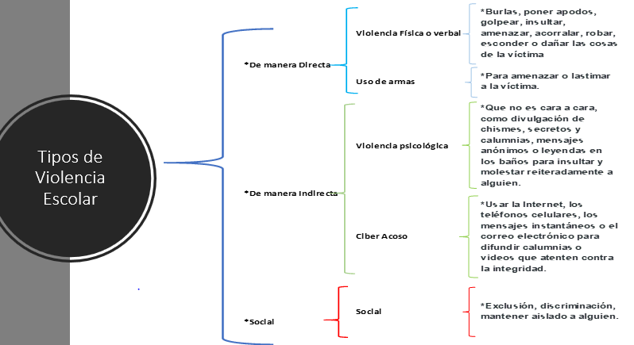

Como puedes ver, la violencia escolar la podemos clasificar en tres tipos: directa, indirecta y social. De manera directa se da por medio de violencia física o verbal, por ejemplo, por medio de burlas, poner apodos, golpear, insultar, amenazar, acorralar, robar, esconder o dañar las cosas de la víctima, también por el uso de armas, para amenazar o lastimar a la víctima.

La violencia que se realiza de manera indirecta puede ser: psicológica; que no se realiza cara a cara, como divulgación de chismes, secretos y calumnias; mensajes anónimos o leyendas en los baños para insultar y molestar reiteradamente a alguien. Finalmente, la violencia social que se presenta en la exclusión, la discriminación o el aislamiento de una persona. Cabe destacar que esta información la tomamos de la página del Poder Judicial de la Ciudad de México dedicada al acoso escolar.

Esos son muchos ejemplos de la forma en que puede haber violencia en la escuela.

Conocer los tipos de violencia que se pueden presentar en la escuela nos ayuda a conocer sus causas y proponer medidas para prevenirlas.

El acoso escolar es una forma de violencia escolar. Pero, vamos a ver el siguiente cuadro en el que se hace un comparativo de las características del acoso escolar y la violencia escolar.

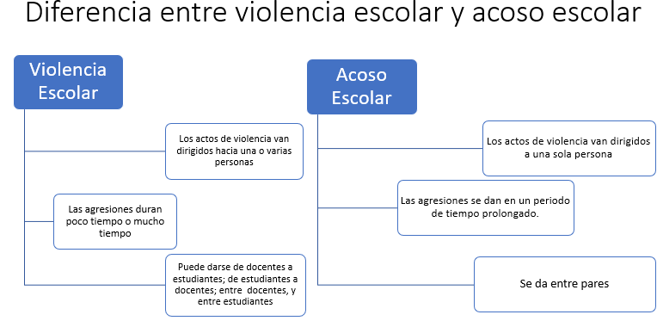

Como estarás observando, las diferencias que existen entre violencia escolar y acoso escolar tienen que ver con que, en el caso del acoso escolar, se repiten las acciones violentas dirigidas a una persona en especial y se da solo entre pares.

Existen muchas razones que pueden dar origen al acoso escolar, pueden ser motivos psicológicos y de personalidad de los niños y niñas que molestan a otros; tal vez tienen que ver con un entorno familiar y social en el que viven con antecedentes de violencia. Tal vez, inclusive, los niños que te molestan se sientan incómodos por el hecho de que seas un niño bien portado.

Para evitar el acoso escolar, yo comenzaría con las siguientes recomendaciones.

- Fortalecer los canales de comunicación para que los niños y niñas que sufran algún tipo de acoso escolar puedan denunciarlo sin temor.
- Fomentar una educación en la que tanto la escuela, como los padres de familia y toda la sociedad den prioridad a los valores como el respeto, la tolerancia y la empatía.
- Tener presente que en el acoso escolar siempre hay un agredido, un agresor y un testigo y que precisamente, las acciones del testigo son las que pueden hacer la diferencia.
- No convertirse en cómplices, al ser solo observadores pasivos o peor aún, mostrar actitudes de aprobación como aplaudir o festejar cuando algún alumno es agredido.

En estas recomendaciones, lo más importante es fortalecer la comunicación entre todos los miembros de la comunidad educativa y fomentar los valores que permitan que la violencia no sea una forma común de relacionarnos con los demás.

El inicio de esta práctica social del lenguaje estuvo un poco intenso, pero el tema amerita que tomemos esto con seriedad. Obviamente, a lo largo de las próximas sesiones vamos a platicar más sobre este interesante tema y, también, la manera en que utilizaremos lo que estamos aprendiendo para la elaboración de trípticos, para fortalecer la comunicación entre la comunidad escolar en relación con este grave problema.

Ton: A mí me queda muy claro que la mejor estrategia que puedo tener para evitar que me sigan acosando es hablar. Y que no me dé pena decirles, a los adultos en los que confío, que tengo miedo o que estoy triste por lo que sucede en mi escuela.

Quiero agradecerte Ton, por haber tenido confianza con nosotros y contarnos sobre lo que te ha pasado en la escuela. Esto nos permitirá entender con mayor claridad la importancia de este gran problema y juntos, proponer acciones que nos ayuden a erradicar y prevenir el acoso escolar en todas las escuelas de nuestro país.

El Reto de Hoy:

Observa atentamente el siguiente video del minuto 17:45 al 18:52, donde podrás identificar algunas de las formas en las que se manifiesta la violencia en el ambiente escolar:

- Creciendo juntos - Identificar el acoso escolar. Canal Once
https://www.youtube.com/watch?v=r0_Stkq7wlY&ab_channel=CanalOnce

¿Por qué crees que ocurre ese tipo de sucesos en la escuela? ¿a qué se debe? ¿te ha sucedido algo similar?

Reproduce nuevamente el video “Creciendo juntos - Identificar el acoso escolar” de Canal Once entre los minutos 18:53 y 19:55, donde los estudiantes de una escuela primaria comparten qué harían en los casos de violencia escolar. Posteriormente, enlista las acciones que tu tomarías ante algún tipo de violencia en el ambiente escolar.

¡Buen trabajo!

Gracias por tu esfuerzo.

Para saber más:
Lecturas
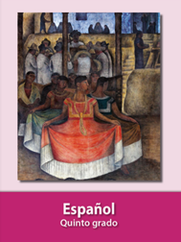
https://libros.conaliteg.gob.mx/20/P5ESA.htm

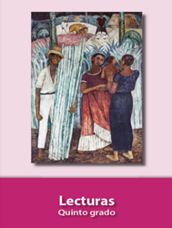
https://libros.conaliteg.gob.mx/20/P5LEA.htm

